Молдавский Государственный Университет

Факультет Математики и Информатики

Департамент Информатики

**Отчет по лабораторной работе №2**

по дисциплине „Операционные системы”

ТЕМА: Фильтры, конвейеры, перенаправление, сортировка

Выполнила: студентка группы I2302

Калинкова София

Проверил преподаватель:

Seiciuc Eleonora, dr., conf. univ.

Кишинев, 2023

Команды, что мы использовали:

* **сору соn** - копирование с устройства con (console, консоль) в файл.
* **type** - выводит на экран содержимое текстового файла.
* **sort** - используется для сортировки в алфавитном порядке строк текстового файла или стандартного вывода.
* **dir** - отобразить список папок и файлов в каталоге.
* **find** - используется для поиска текстовой строки в одном или нескольких файлах.
* **echo**-применяется для вывода текстовых сообщений на стандартный вывод и для переключения режима отображения команд на экране.

**Параметры**

**dir | find /v** - Вывод всех строк, НЕ содержащих заданную строку

**dir /o:n** - сортировать по имени в алфавитном порядке

**sort** **/r** Обратный порядок сортировки;

**find /c** - Вывод только общего числа строк, содержащих заданную строку

Ход работы:

**I. (перенаправление)**

1. Перенаправляю в файл file.txt содержимое корневого каталога дисков С: и D:.

с помощью команды **dir**, которая выводит список файлов и папок в корневой папке директорий диска C, а затем D, результаты записаны в файл file.txt

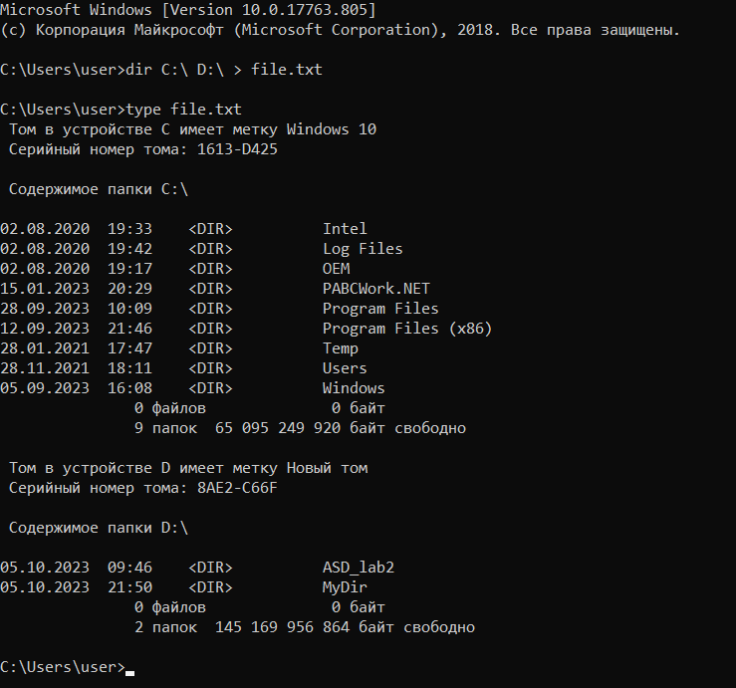

2. Вывожу содержимое файла file.txt поэкранно с помощью команды **type**



**II. (фильтры, конвейеры)**

1. Вывожу на экран только объекты корневого каталога диска D:, созданные 05.10.2022 и отсортированные по именам. С помощью **dir |find '' '' | sort**

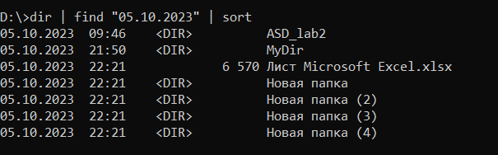

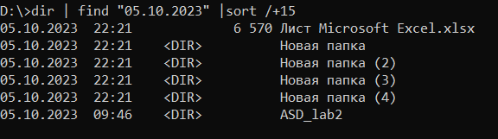

2. Вывожу на экран содержимое корневого каталога диска D:, кроме объектов созданные 05.10.2023. С помощью **dir | find /v '' '' | sort**

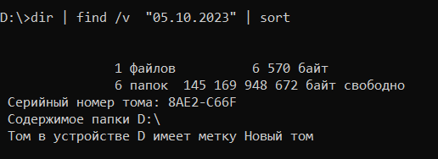

3. Вывожу количество файлов из текущей директории, которые содержат слово “lab ” с помощью **dir | find “ ”**

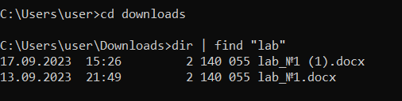



4. Вывожу на экран в алфавитном порядке файлы .ехе с корневого каталога диска С: с помощью **dir /o:n**

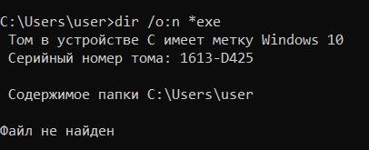

5. Вывожу на экран все .txt файлы с корневого каталога диска С: созданные 23.10.2023 в 20:18.

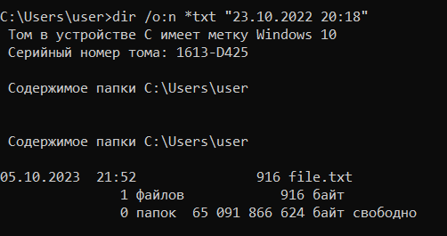

**III. (сортировка)**

1. Ввести с клавиатуры несколько имён.

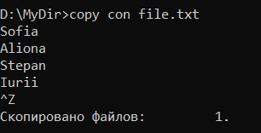

2. Отсортировать их в алфавитном порядке, результат перенаправить в файл f.txt с помощью команды **sort**

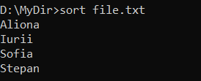



3. Добавляю несколько новых имён в файл f.txt с помощью команды **echo**

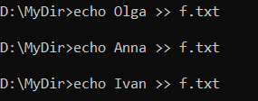

4. Вывести на экран содержимое файла f1.txt в обратном алфавитном порядке. С помощью **sort** параметра **/r.**

